Möhne
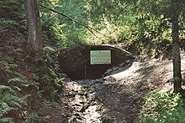
- De Möhne ontspringt op 500m boven de zeespiegel op de hoogvlakte van Brilon.
- Van daaruit vloeit de Möhne door Brilon, eerst naar het noorden maar dan geleidelijk aan meer naar het noordwesten.
- Vanaf Rüthen tot in de monding in Neheim-Hüsten loop de rivier tussen de Haarstrang in het noorden en het woud van Arnsberg in het zuiden richting westen.
- Ten zuiden van Günne is er een dam die een stuwmeer vormt: de Möhnesee.
- Enkele tientallen kilometers voorbij de dam mondt de Möhne bij Neheim-Hüsten uit in de Ruhr.

